第一步、全局安装electron工具
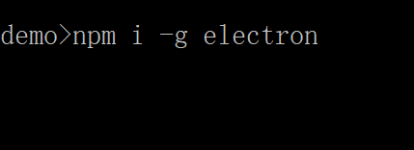
第二步、全局安装electron脚手架
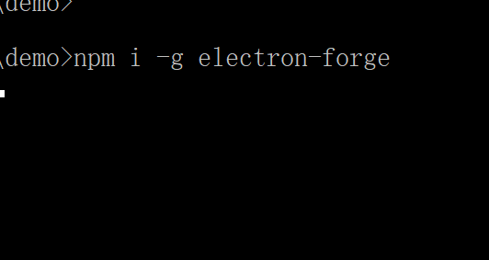
第三步、创建一个electron项目
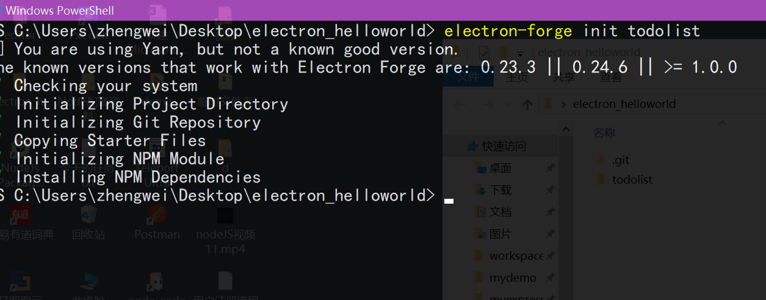
todolist是我们要创建的软件的名字

第四步、开启项目

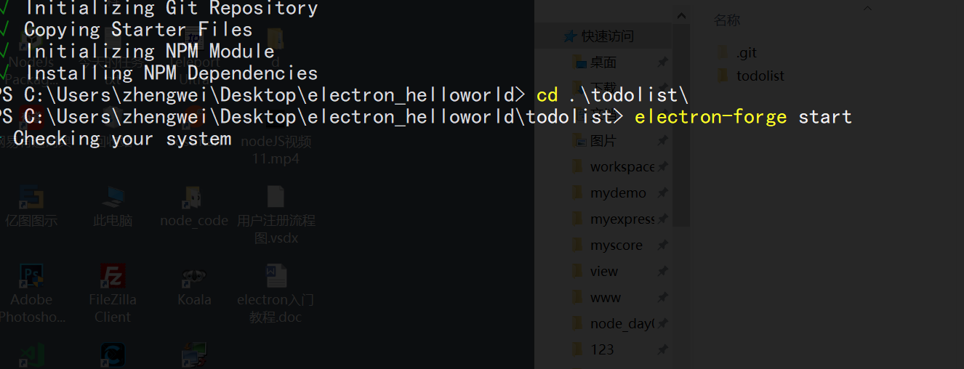

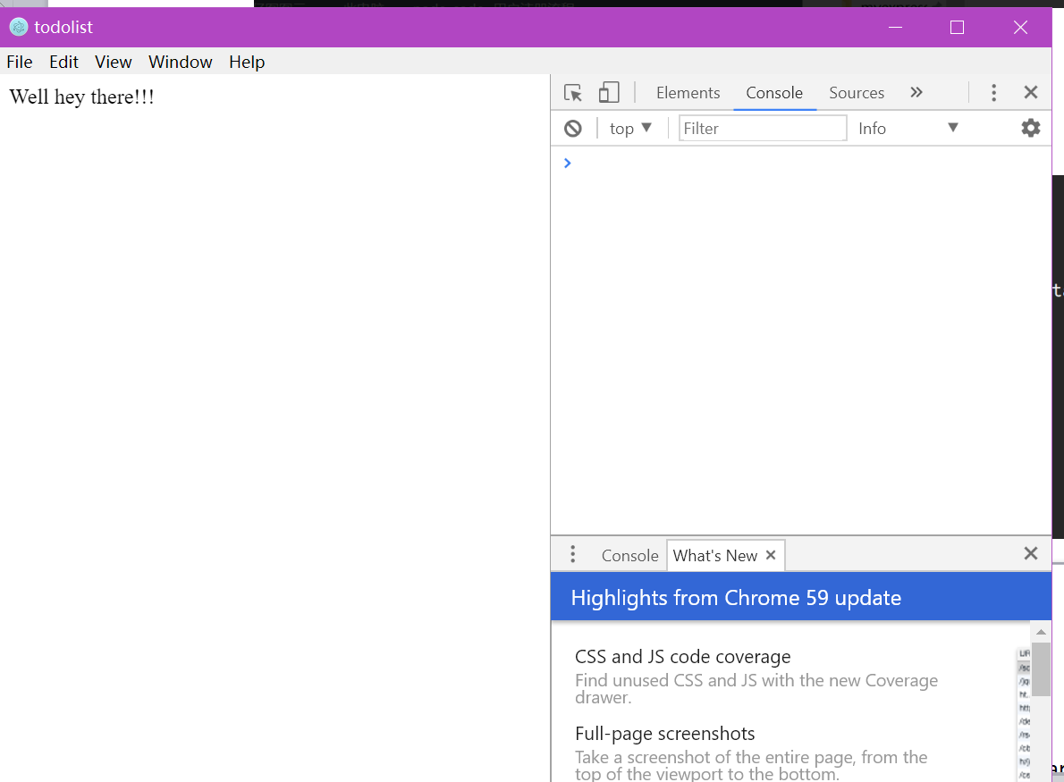

接下来大家可以看一下这个网页，了解一些最基本的概念：
https://electronjs.org/docs/tutorial/quick-start
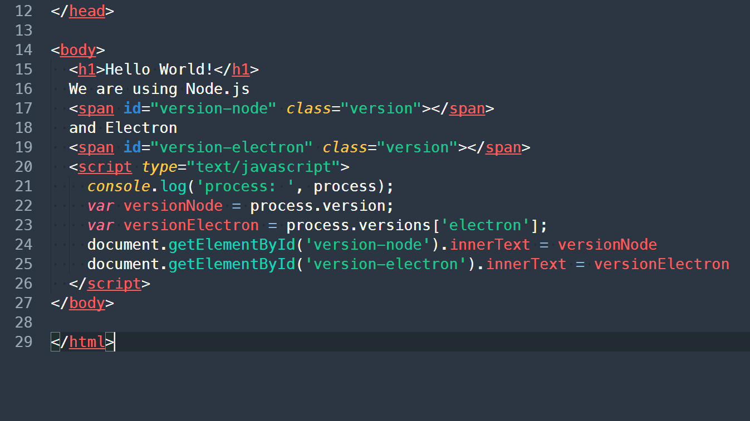
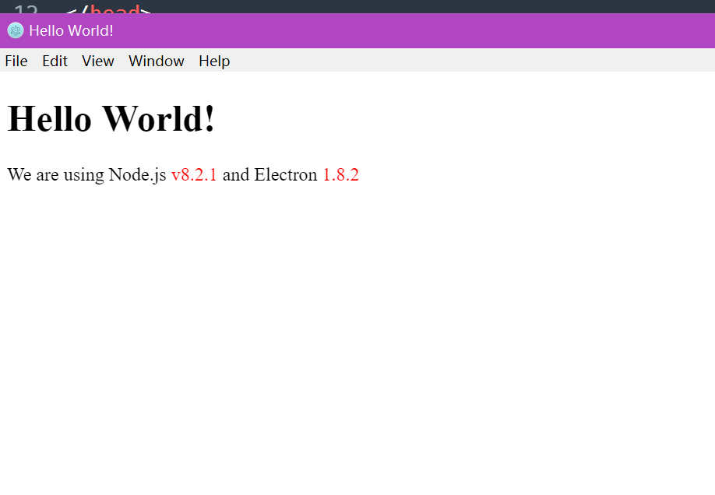
如果只是修改了index.html的内容，可以把index.html内容拖进来就会刷新

接下来，制作一个待办事项的例子

创建菜单：
第一步：导入菜单类
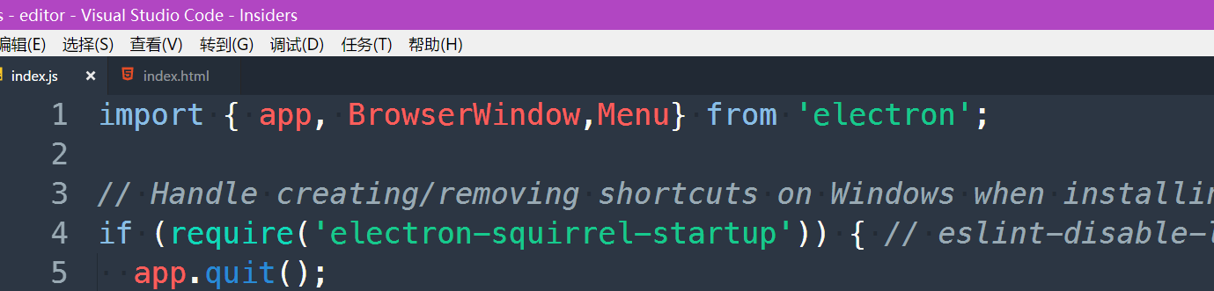

第二步、配置菜单
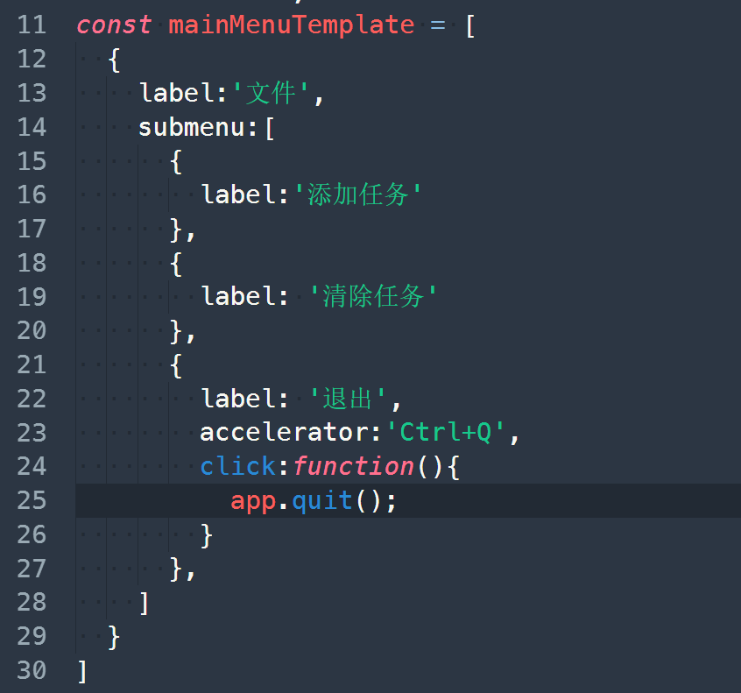
第三步、当初始化成功之后，加载菜单项
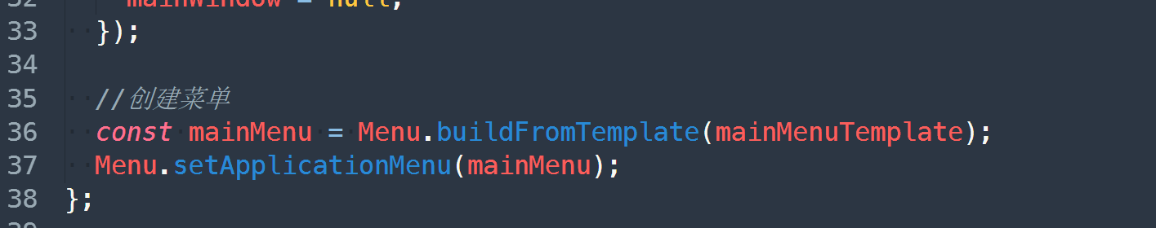
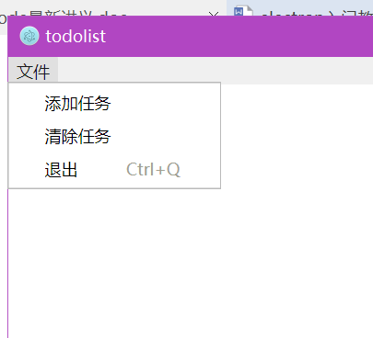
添加帮助菜单

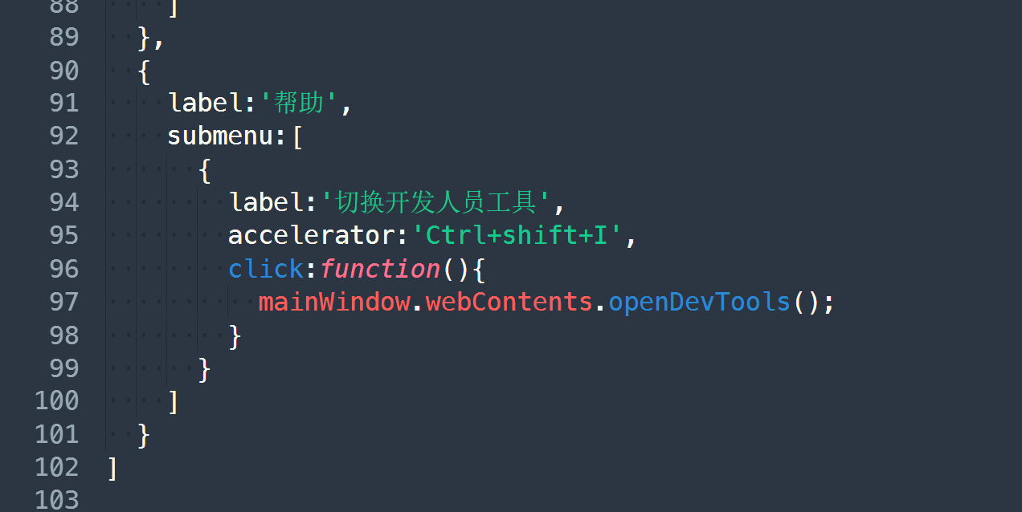

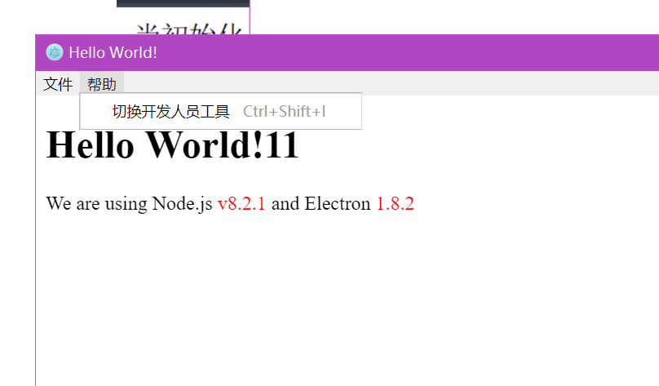

接下来，我们让添加任务生效：
使用到的知识点：
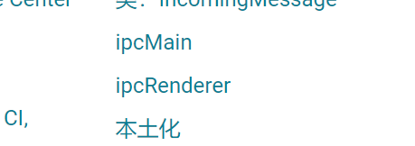

增 --> 清除所有 --> 清除单个

